**实验12_以太网组网实验**

**学生姓名:林觉凯 合作同学:无**

**实验地点:济事楼330 实验时间:2024.4.1**

【**实验目的**】

局域网是指连接在的计算机和网络设备所组成的网络，以太网是一种常见的局域网(LAN)技术，用于在局域网中传输数据。本次实验通过使用Cisco Packet Tracer网络仿真软件应用交换机完成相应要求的以太网的组网，从而进一步了解局域网的基本知识和交换机的工作原理。熟悉并且进一步掌握以太网的组网方法和连通性测试。

【**实验原理**】

1.局域网原理：

局域网自然就是局部地区形成的一个区域网络，其特点就是分布地区范围有限，可大可小，大到一栋建筑楼与相邻建筑之间的连接，小到可以是办公室之间的联系。局域网自身相对其他网络传输速度更快，性能更稳定，框架简易，并且是封闭性，这也是很多机构选择的原因所在。局域网自身的组成大体由计算机设备、网络连接设备、网络传输介质3大部分构成。

2.Cisco2950

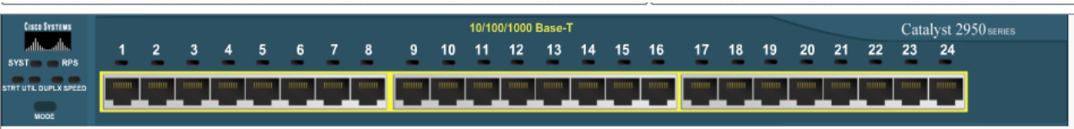Cisco 2950交换机是一款经典的企业级网络设备，适用于小型办公室或部门级网络，提供可靠的性能和基本的管理功能。Cisco 2950系列交换机通常具有24个或48个以太网端口，可以连接大量设备，如计算机、打印机、服务器等。它支持10/100Mbps的以太网速率，适用于各种网络需求。对于较小规模的网络，2950交换机通常是一种经济实惠且可扩展的选择，但在需要更多高级功能和更大容量的网络中可能会受到限制。

24个默认100M百兆端口

【**实验设备**】

硬件设备：济事楼330机房电脑

软件设备：Windows操作系统和Cisco Packet Tracer网络仿真软件

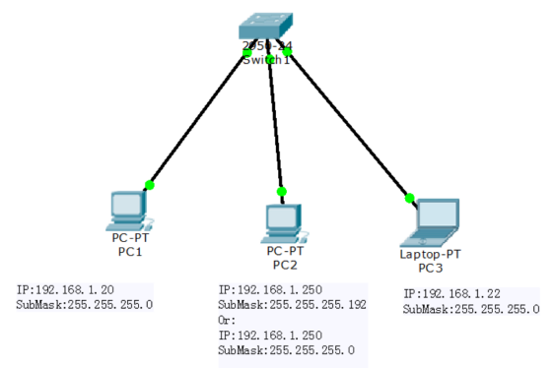【**实验步骤**】

打开Cisco Packet Tracer网络仿真软件，按照右侧的拓扑结构完成线路的连接。然后正确地配置各个PC机的子网掩码和IP地址。在配置成功后打开终端命令行，用PC1,PC2和PC3相互ping，查看结果。最后再尝试两台终端连接PING结果观察。

【**实验现象**】

正确地配置各个PC机的子网掩码和IP地址。

PC1:IP:192.168.1.20 SubMask:255.255.255.0

PC2:IP:192.168.1.20 SubMask:255.255.255.0

PC3:IP:192.168.1.22 SubMask:255.255.255.0

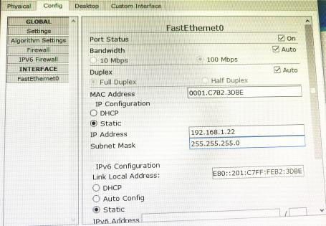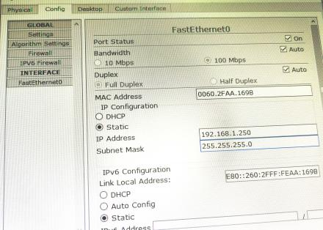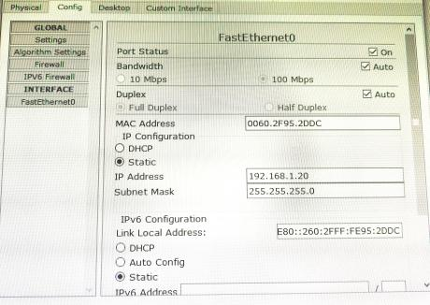

用PC1,PC2和PC3相互ping，结果为三台PC机可以ping通。

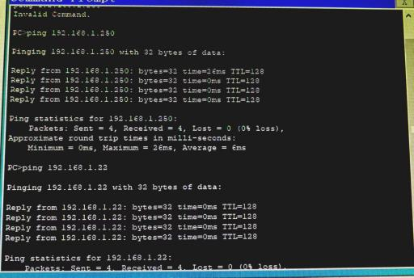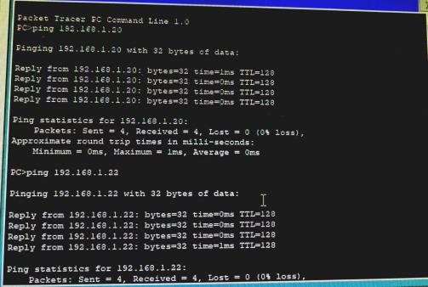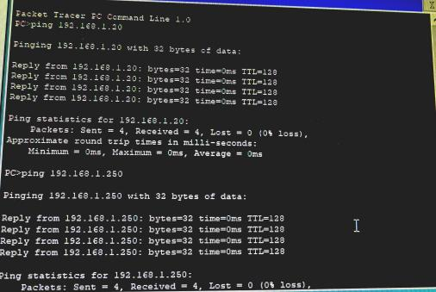查看交换机配置相关指令：switch#sh ?

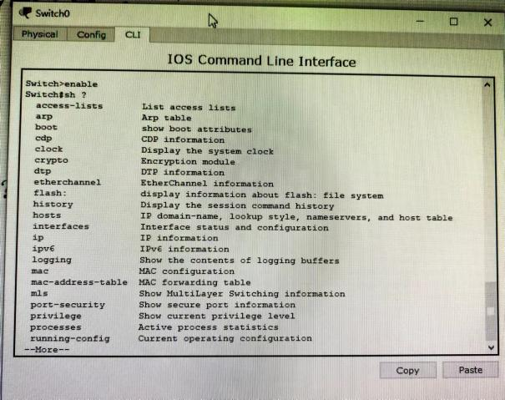

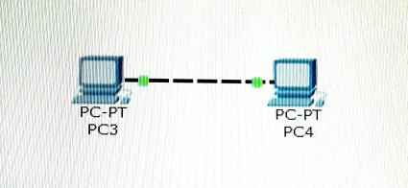尝试两台终端连接PING结果观察,结果观察到。两台PC主机连接成功，ping返回的信息成功。

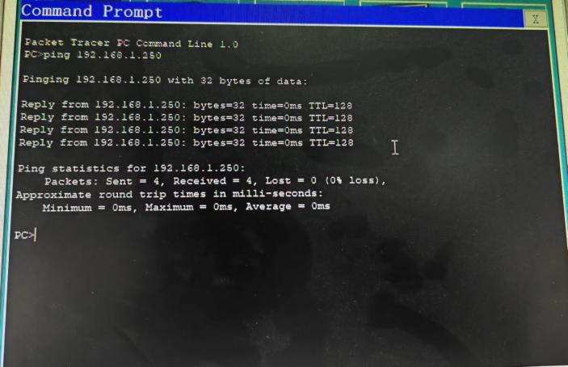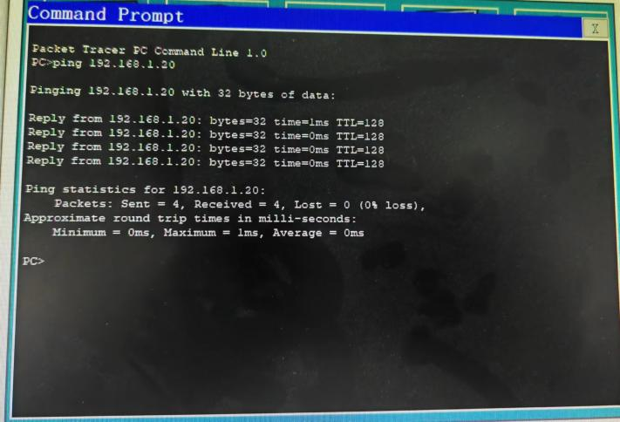

【**分析讨论**】

本次实验较为简单，主要是要完成一个局域网的组网配置。在我们模拟的网络中，几台计算机使用传输的介质进行连接，网络数据则会通过传输介质进行传输。以太网是一种常见的局域网(LAN)技术，用于在局域网中传输数据。

以下是一些关于以太网的重要特点和概念：

物理介质：以太网可以在各种物理介质上运行，包括双绞线、光纤和同轴电缆。最常见的是使用双绞线作为传输介质。

数据帧：以太网使用数据帧作为数据传输的基本单元。数据帧包括目标MAC地址、源MAC地址、数据部分和校验序列等字段。

MAC地址：每个连接到以太网的设备都有一个唯一的MAC地址，用于标识设备。以太网使用MAC地址来确定数据包的传输目标。

CSMA/CD：以太网使用载波侦听多点访问/碰撞检测(Carrier Sense Multiple Access with Collision Detection，CSMA/CD)协议来管理多个设备共享同一物理介质的情况。如果多个设备同时尝试发送数据，会发生碰撞，然后通过CSMA/CD协议进行检测和处理。

速率：最初的以太网速率是10 Mbps，随后发展出100 Mbps(Fast Ethernet)和1000 Mbps(Gigabit Ethernet)等更高速率的版本。

拓扑结构：以太网通常采用星型拓扑结构，即所有设备都连接到中央设备(如交换机或集线器)的布线中心。这种结构有助于减少碰撞，并提高网络性能和可靠性。

**实验13_RIP路由配置实验**

**学生姓名:林觉凯 合作同学:无**

**实验地点:济事楼330 实验时间:2024.4.1**

【**实验目的**】

RIP是应用较早、使用较普通的IGP内部网关协议，本次实验通过Cisco Packet Tracer网络仿真软件模拟RIP路由的基本配置，可以和上周做的静态路由配置实验进行对比分析，更能让我们多一种方法配置路由。我们可以在理解 RIP 协议的基本原理和工作过程的同时，进一步学习配置和管理动态RIP路由的方法，加深对路由的理解和思考。

【**实验原理**】

技术原理：

RIP（Routing Information Protocols ，路由信息协议）是应用较早、使用较普通的IGP内部网关协议，适用用于小型同类网络，是距离矢量协议；RIP协议跳数做为衡量路径开销的，RIP协议里规定最大跳数为15；

RIP协议有两个版本：RIPv1和RIPv2，RIPv1属于有类路由协议，不支持VLSM，以广播形式进行路由信息的更新，更新周期为30秒；RIPv2属于无类路由协议，支持VLSM，以组播形式进行路由更新。

【**实验设备**】

硬件设备：济事楼330机房电脑

软件设备：Windows操作系统和Cisco Packet Tracer网络仿真软件

【**实验步骤**】

首先规划网络地址及拓扑图，如右图；

配置PC机、服务器及路由器口IP地址；

配置RIP之前检查PC间能否相互ping通；

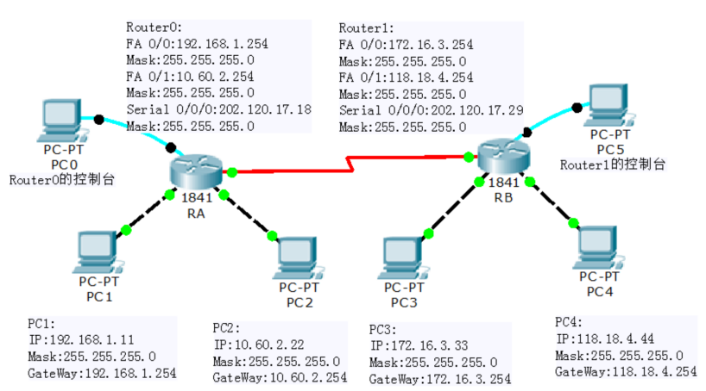在RA路由器上配置RIP；

在RB路由器上配置RIP ；

验证主机之间的互通性。

【**实验现象**】

配置PC1、PC2、PC3、PC4的IP地址、子网掩码和网关

PC1：IP地址:192.168.1.11；子网掩码:255.255.255.0；网关:192.168.1.254；

PC2：IP地址:10.60.2.22；子网掩码:255.255.255.0；网关:10.60.2.254；

PC3：IP地址:172.16.3.33；子网掩码:255.255.255.0；网关:172.16.3.254；

PC4：IP地址:118.18.4.44；子网掩码:255.255.255.0；网关:118.18.4.254；

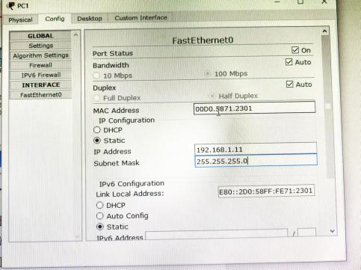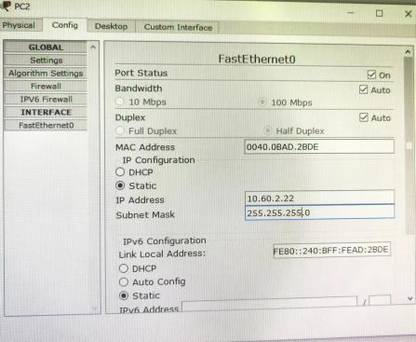

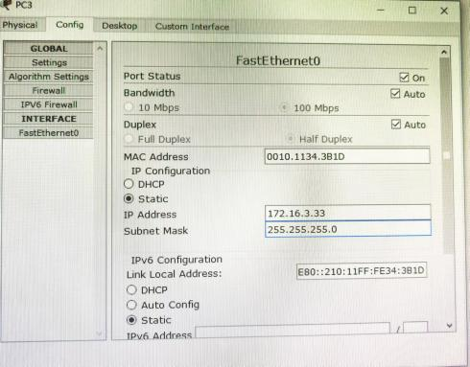

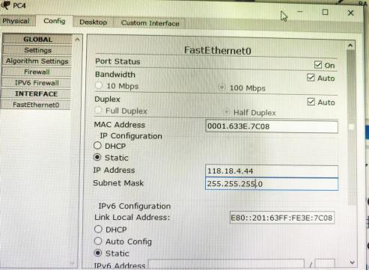

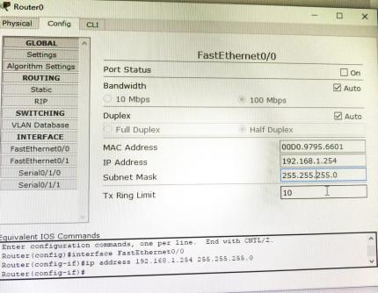路由器相应FastEthernet0/0IP 地址和FastEthernet0/1IP 地址和串口IP的配置(两个路由器类似配置方法和步骤，不一一列出了)

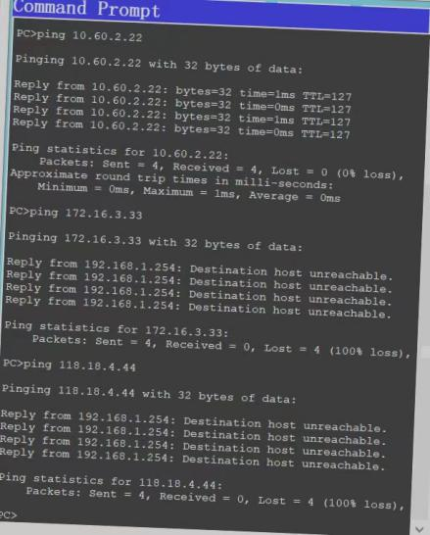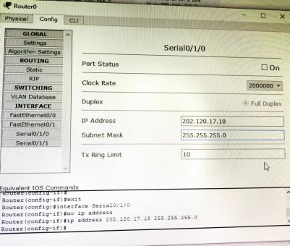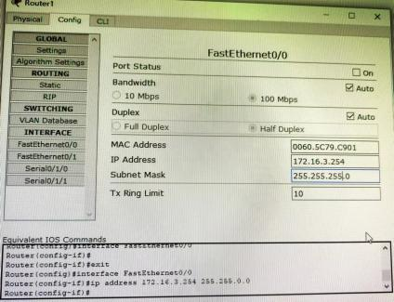

1.在配置RIP之前我们要检验是否能ping通，我们拿PC1举例，发现在配置RIP之前PC1可以ping通在同一个路由器上的PC2，而不能ping通在另外一个路由器上的PC3和PC4(“destination host unreachable”)

接下来配置路由器的端口地址，配置RA和RB的路由表

路由器A：interface FastEthernet0/0

ip address 192.168.1.254 255.255.255.0

interface FastEthernet0/1

ip address 10.60.2.254 255.255.255.0

路由器B：interface FastEthernet0/0

ip address 172.16.3.254 255.255.255.0

interface FastEthernet0/1

ip address 118.18.4.254 255.255.255.0

注意：端口要no shutdown

配置路由器的串口端口地址；

路由器A：interface Serial 0/0/0

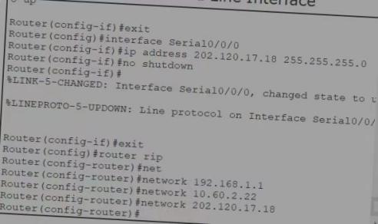ip address 202.120.17.18 255.255.255.0

Clock rate 56000

路由器B：interface Serial 0/0/0

ip address 202.120.17.29 255.255.255.0

Clock rate 56000

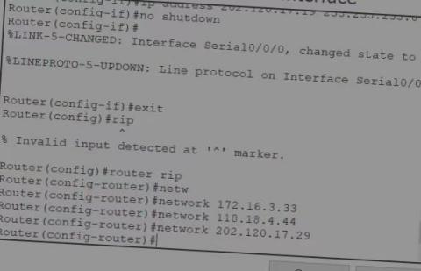注意：端口要no shutdown；

Clock rate 56000 只需配一端即可。

配置RA的RIP路由表

router rip

network 192.168.1.1

network 10.60.2.22

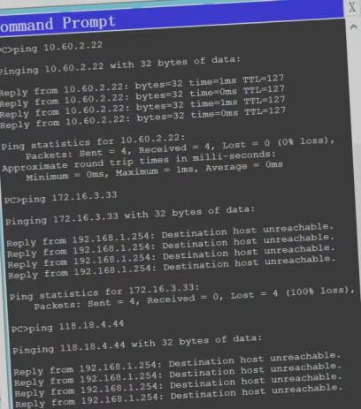network 202.120.17.18

2.路由器A或B配置RIP之后，几台计算机互相Ping,观测访问结果(如右图)

我们发现由同一台路由器连接的PC之间可以ping到，不同的ping不到。

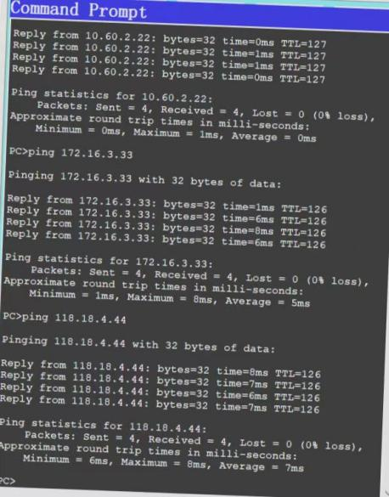配置RB的RIP路由表

router rip

network 172.16.3.33

network 118.18.4.44

network 202.120.17.29

在配置RA和RA之后我们同样拿PC1举例，发现在配置RIP之后PC1不仅可以ping通在同个路由器上的PC2，还可以ping通在另一个路由器上的PC3和PC4。

【**分析讨论**】

本次实验的过程比较复杂，需要我们完成相应PC机的IP地址、子网掩码和网关的配置，相应路由器的RIP配置。我们通过实验可以发现，在配置RIP之前，通过同一台路由器连接的电脑才可以成功ping通，但是不同的路由器连接的电脑之间无法相互ping通。RIP在中间起到了重要的作用。

RIP在路由中扮演着十分重要的角色，我通过课后了解到了它的作用：

RIP的主要作用是在网络中自动学习和传播路由信息，以便路由器可以根据这些信息动态地选择最佳的路径来转发数据包。以下是RIP的几个主要作用：

路由表维护：RIP允许路由器动态地学习和更新路由表，以反映网络拓扑的变化。路由表包含了到达目的网络的最佳路径以及与之相关的跳数信息。

路径选择：RIP使用跳数作为路径选择的度量标准，即选择跳数最少的路径作为最佳路径。路由器会定期交换路由更新信息，以确保路由表中的路径信息是最新的。

自动网络发现：当新的路由器加入网络时，RIP可以自动发现它，并与其他路由器交换路由信息，以便更新整个网络的路由表。

故障恢复：当网络中的链路发生故障或路由器失效时，RIP可以快速调整路由表，找到新的可用路径，并将这些变化通知给其他路由器，以实现网络的快速恢复。

简化网络管理：通过使用动态路由协议如RIP，网络管理员可以减少手动配置路由器的工作量。路由器可以自动学习和更新路由信息，从而减少了网络管理的复杂性。